INSTRUÇÕES DE MONTAGEM DO ROBERTO

1. Partes do Roberto

Parafusos do ultrassom

Baterias

Controle e Bluetooth

Rodas

Ultrassom

Carregadordor

Alto Falante

1. Instalar as Rodas

3 – Instalar as Baterias

* Antes de ligar o Roberto, carregue as baterias.

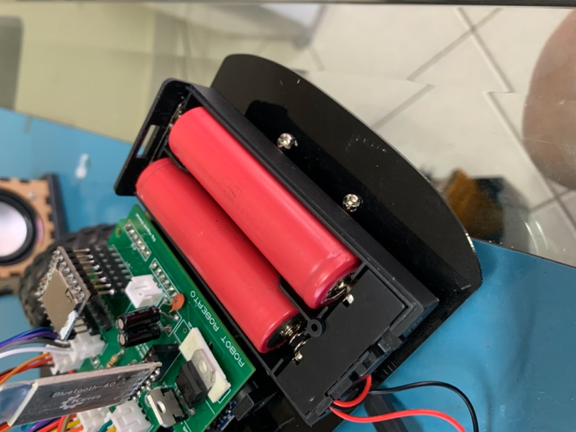

4 – Instalar o Alto-falante

* Inserir o conector de 2 pinos; Observar que as ranhuras no conector ficam para trás

5 – Instalar o Módulo Bluetooth

* Inserir o modulo no conector de 6 pinos; Observe a posição: o nome do módulo deve ficar voltado para fora da placa.

6 – Instalar o Módulo de Ultrassom

* Encaixar o suporte do módulo nas pás brancas do servo (ver figura 1) e parafusar; Os parafusos estão nas pás.
* Depois encaixar o conector na placa, conforme a figura abaixo;Observar que as ranhuras do conector ficam para dentro da placa.

7 – Carregar as Baterias

* Conectar o carregador no conector “PWR” e a bateria no conector “BATT”; ligar o carregador; a carga plena demora aproximadamente 1 hora;
* Antes de ligar o Roberto novamente carregue as baterias’
* A Bateria tem proteção de carga/descarga, por isso se a bateria for retirada do supoprte, ainda que por alguns momentos, será necessário ligá-la ao carregador para que volte a funcionar;

